Організація дистанційного вивчення предметів професійно-теоретичної підготовки з професій електротехнічного профілю

Створити сайт можна за посиланням: https://uguide.ru/konstruktor-sajtov-jimdo-obzor-otzyvy-primery-sajtov

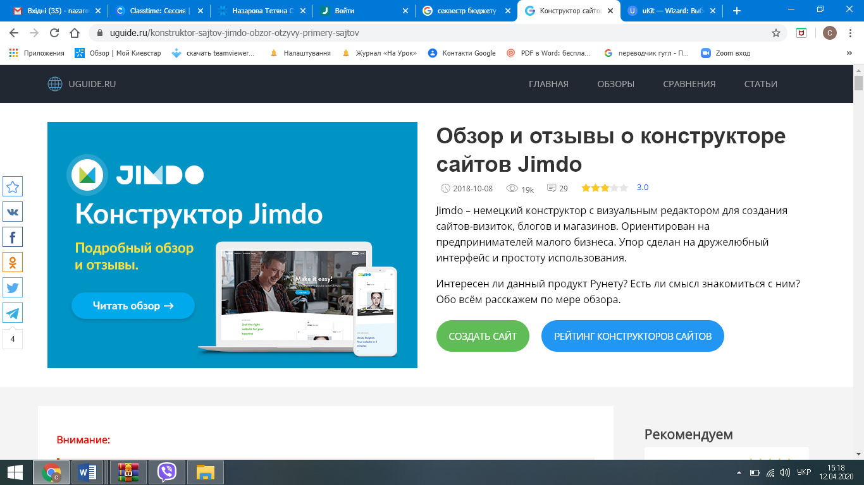

Натиснувши кнопку «створити сайт», потрібно зареєструватися, після чого триває загрузка сайта, далі із наданого переліку тематичного демо-контенту обираєте потрібний вам шаблон, на базі якого ви створите власний сайт.
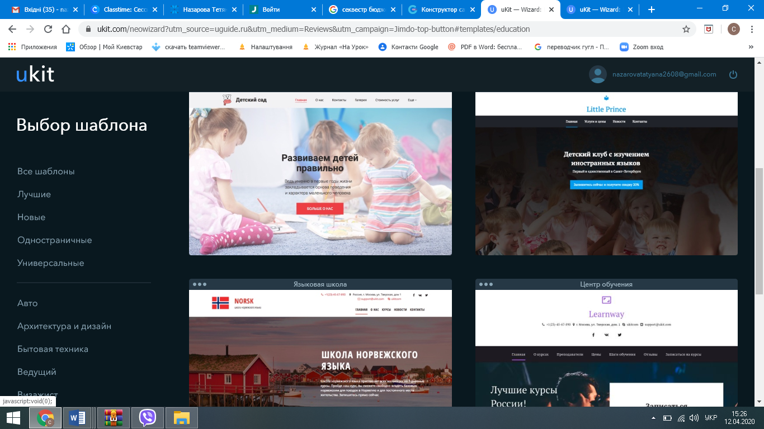

Обравши шаблон, можна починати працювати на сторінці конструктора, яка розташована на лівій панелі. За допомогою кнопки налаштування можна змінити структуру сайта, назви сторінок та їх дизайн. У налаштуванні «Шапки» є можливість змінити демонстраційну версію, показувати вашу адресу (наприклад, ЗП(ПТ)О), та посилання на ваші сторінки у соціальних мережах (Facebook, Instagram, Twitter).
Перейшовши до конструктора, можна налаштувати кількість сторінок, фон написів, їх колір, додати ефект паралакса та посилання на Інтернет-ресурси.

Доступ до сайта викладача здійснюється через сторінку офіційного сайта ДНЗ «Регіональний центр професійної освіти інноваційних технологій будівництва та промисловості інноваційних технологій будівництва та промисловості». На сторінці створено вкладку «Дистанційне навчання», з якої за посиланням http://strojsoc.ptu.org.ua/distancijne-navchannya/ можна перейти до сайта викладача.

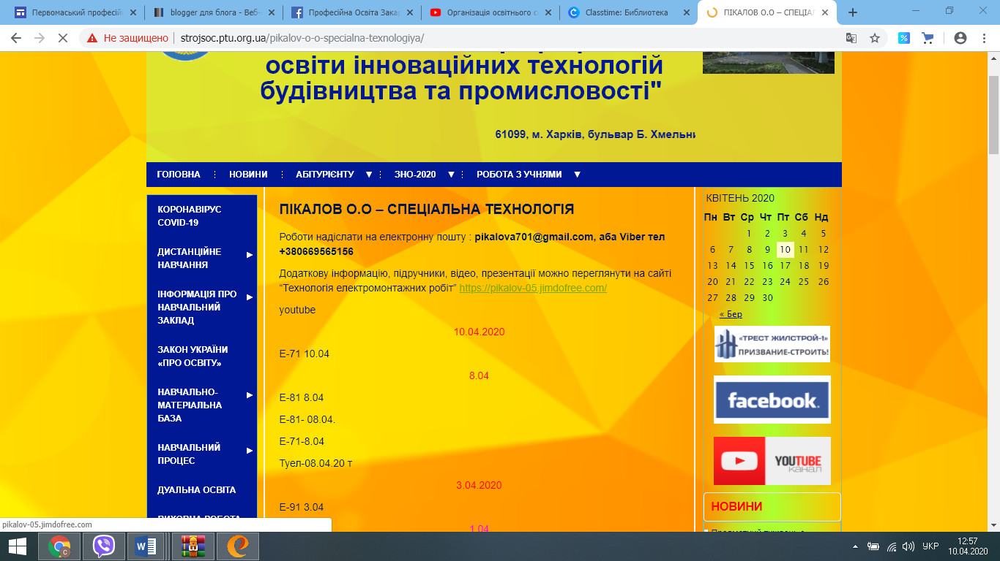
Розглянемо сайт викладача професійно-теоретичної підготовки Пікалова Олександра Олександровича «Технологія електромонтажних робіт», який обрав платформу Jimdo для дистанційного навчання як одну із безлічі запропонованих Інтернет-платформ. Зареєструватися для створення власного сайта можна за посиланням: https://www.jimdo.com/website/how-to-create/
Головна сторінка сайта має декілька сторінок, що дозволяє здобувачам освіти легко орієнтуватись та безперешкодно потрапляти в потрібний розділ.
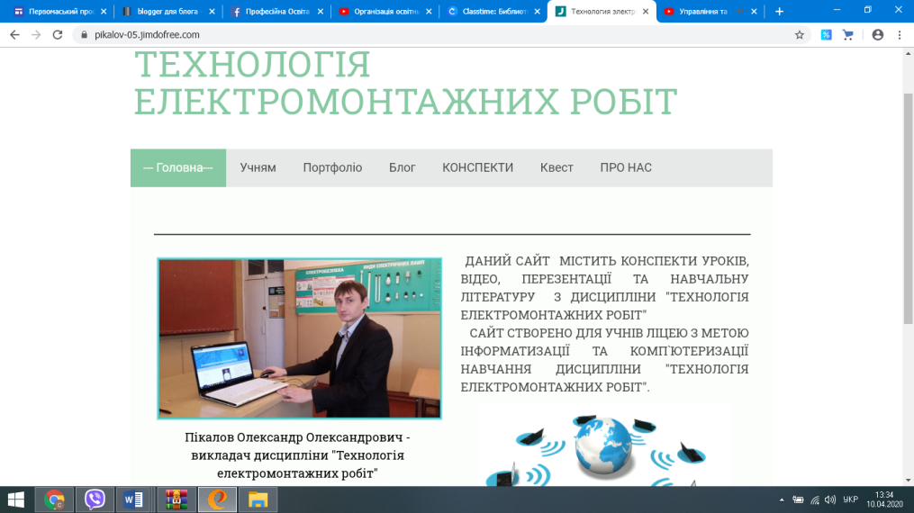
Сторінка «Учням» містить весь лекційний матеріал, який структуровано за темами програми в «Архіві конспектів», до якого за необхідністю можна повернутися.
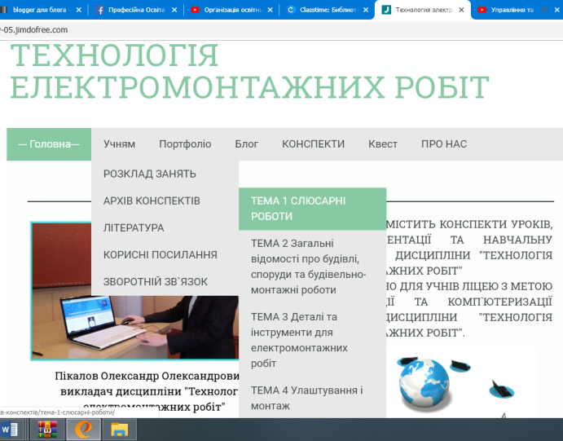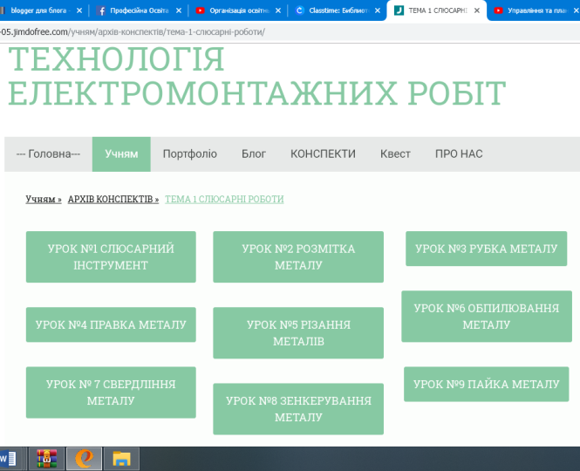
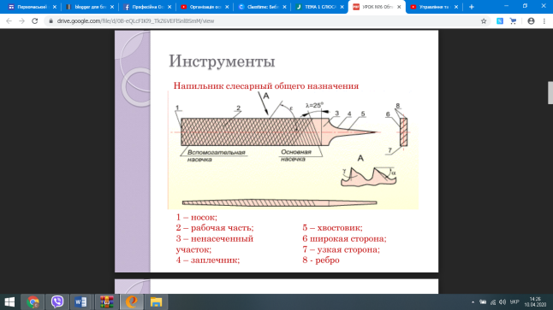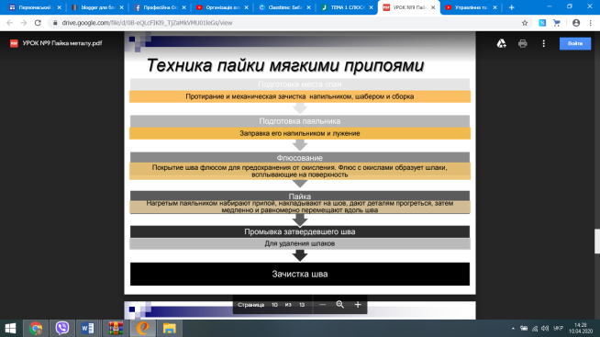
Вкладка «Література» містить: додаткову літературу, нормативні документи та підручник з предмета «Технологія електромонтажних робіт».
У вкладці «Корисні посилання» розташовані гіперпосилання на інформаційні ресурси професійного спрямування.

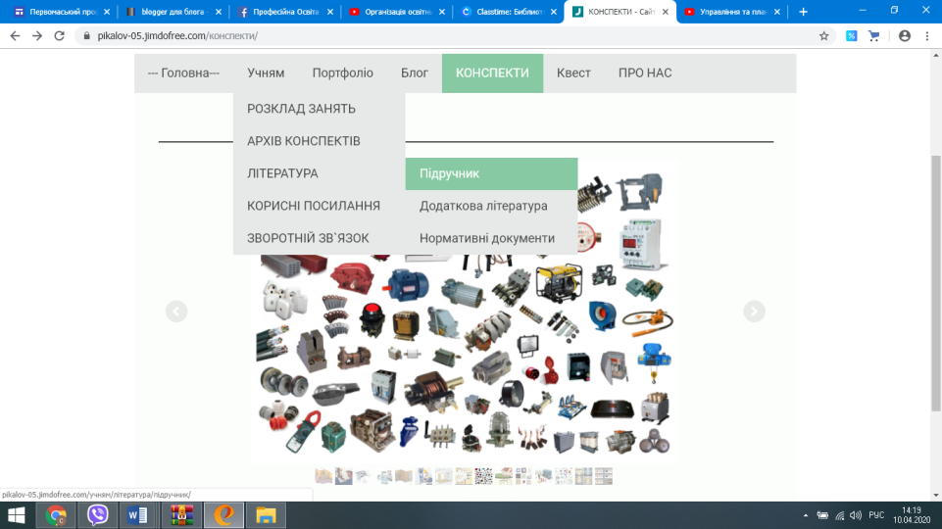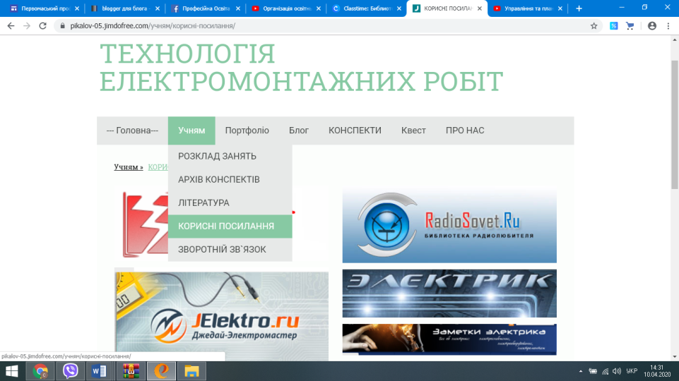
Матеріали уроків до поточних тем знаходяться у вкладці «Конспекти».
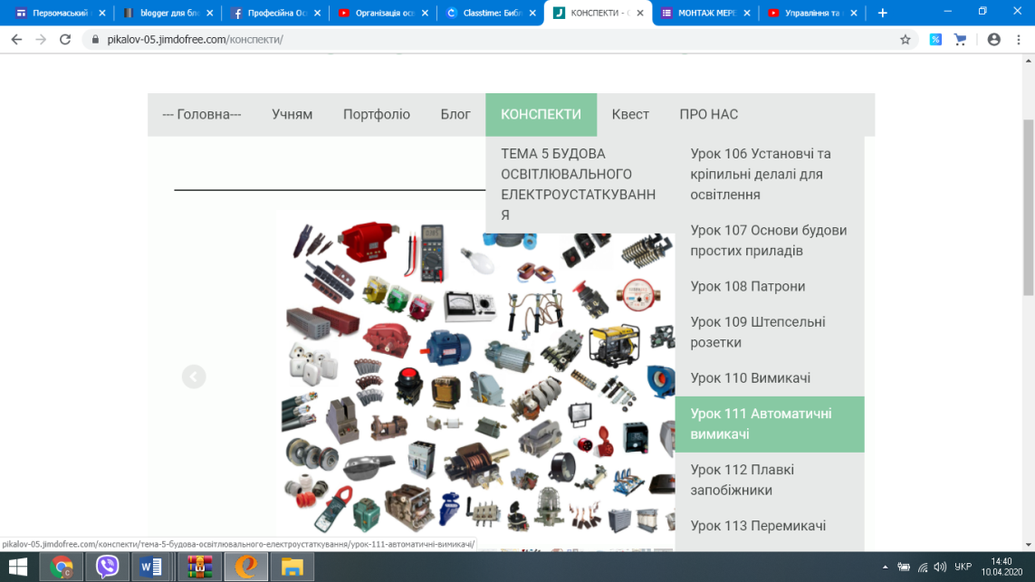
Для активізації зворотнього звязку викладач створює тестові завдання за допомогою різноманітних сервісів, що швидко завантажуються, мають автоматизовану систему оцінювання та зберігаються у хмарному сховищі. Дана платформа дозволяє інтегрувати завдання, створені за допомогою таких інструментів, як Learning Apps (інтерактивні вправи), Online Test Pad (онлайн-тести, опитування, кросворд), Google Форми та ін.

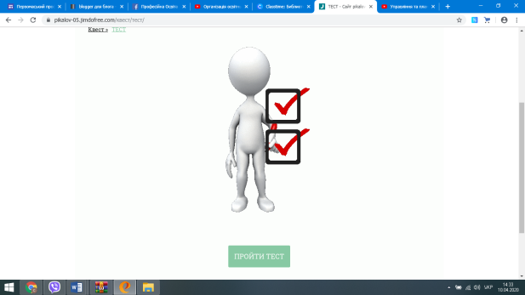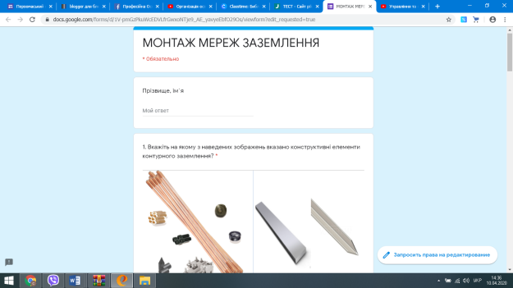
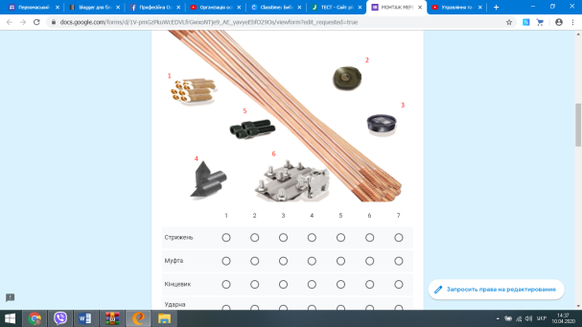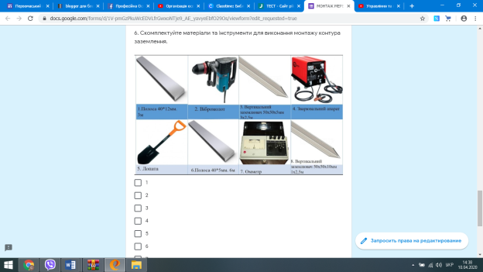
Також цю платформу обрала викладач професійно-теоретичної підготовки Перова Тетяна Володимирівна, яка організувала дистанційне навчання під час карантину на власному сайті з декількох предметів.

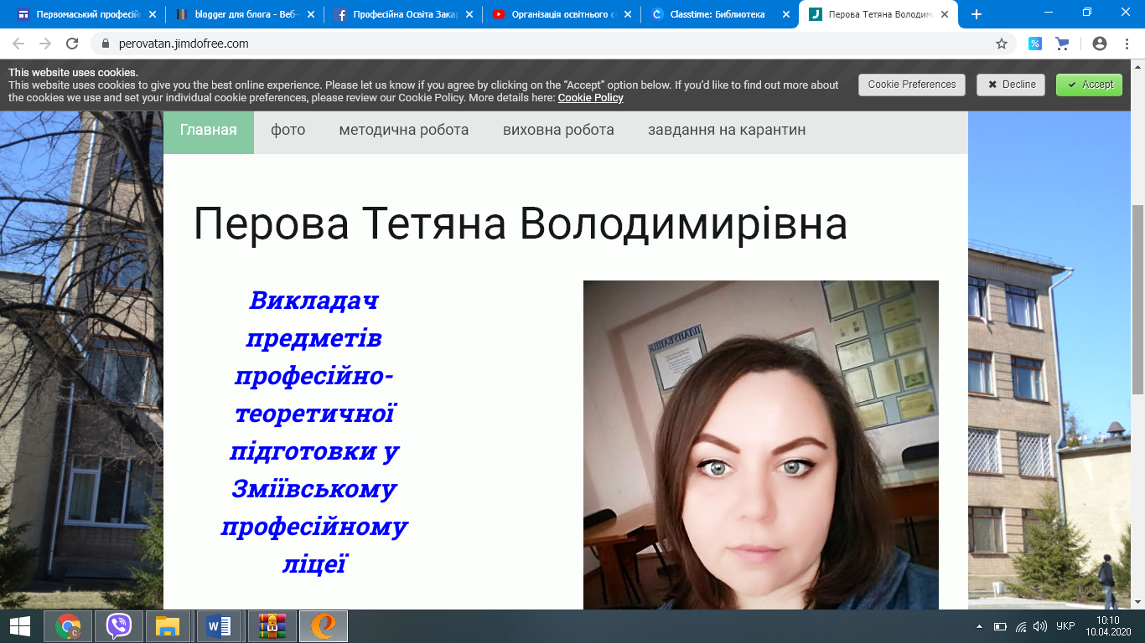
Вигляд головної сторінки сайта (скріншот)
Сторінка «Завдання на карантин» містить назву групи, предмет, тему та завдання для учнів. Матеріали уроків містять: робочий зошит з предмета, завдання для опанування учнями навчального матеріалу, схеми, відеоматеріали та критерії оцінювання.
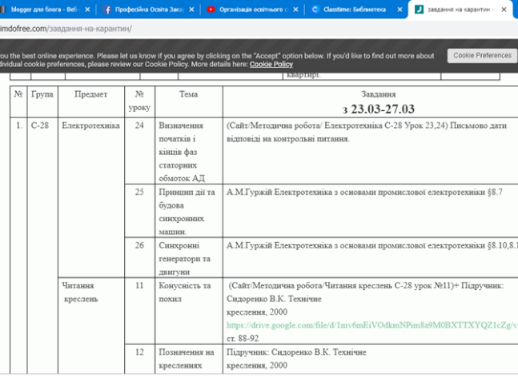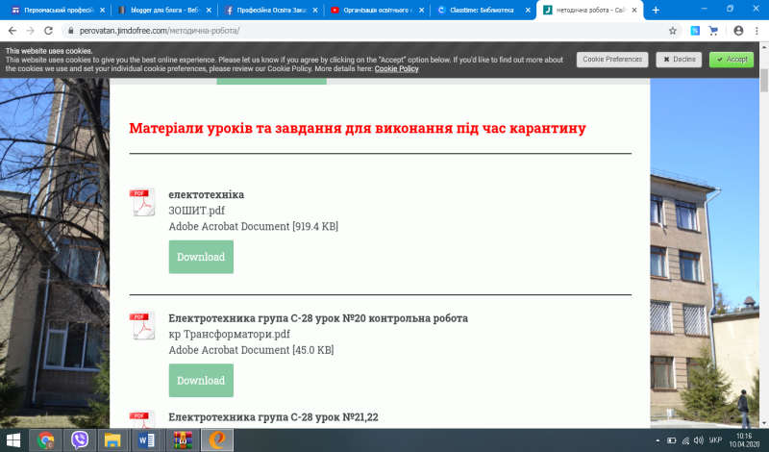
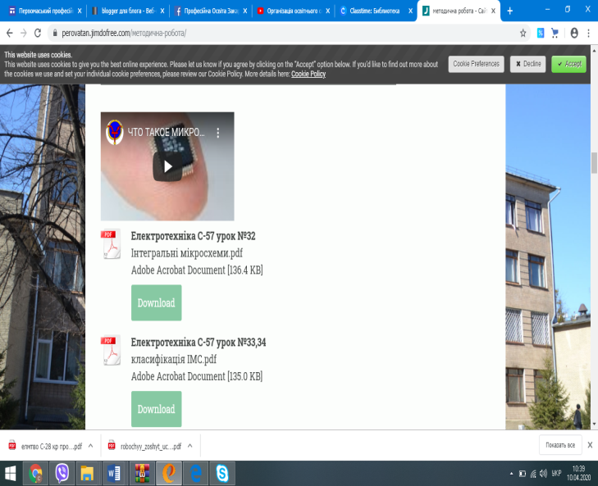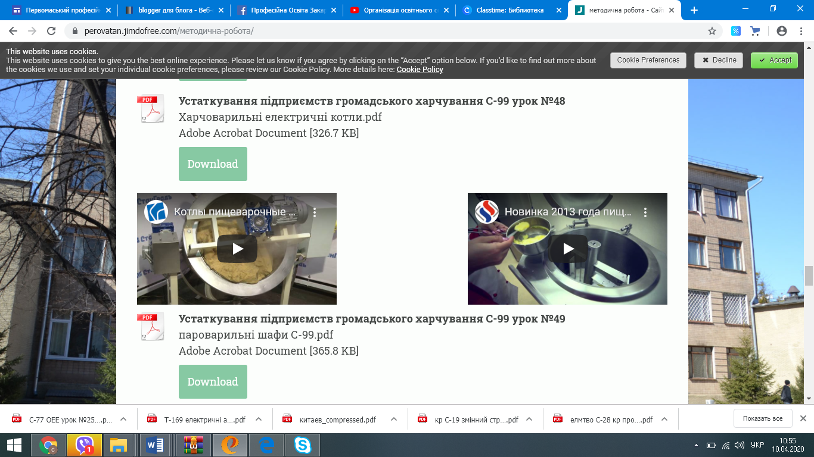
Вигляд сторінок сайта (скріншот)
Досвід використання викладачами такого підходу до освітнього процесу під час карантину дає змогу кожному здобувачу професійної освіти опрацювати запропонований йому навчальний матеріал (лекції, презентації, відеоролики тощо).
На сьогодні, подорожуючи мережею Іnternet, можна знайти багато платформ для створення сайтів, привабливих на вигляд, що швидко завантажуються, мають чітко розмежовану за розділами інформацію і зручні функції навігації. Ви можете обрати для дистанційного навчання найзручніші для вас.
Тетяна Назарова,
методист НМЦ ПТО у Харківській області

